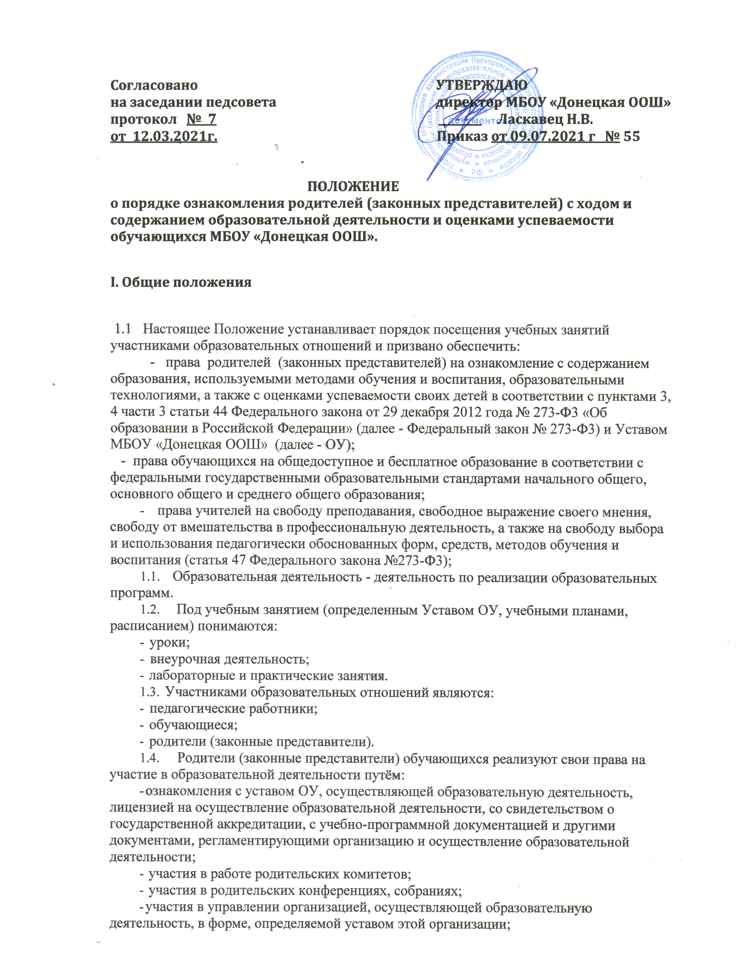

- посещения учебных занятий (при согласовании с директором ОУ после подачи письменного заявления) и ознакомления с ходом занятий и содержанием образовательного процесса, с успеваемостью своих детей.
1.5.В соответствии с действующим законодательством, только с согласия или по запросам родителей (законных представителей):
- осуществляется приём детей в ОУ;
- организуется обучение на дому детей с ограниченными возможностями здоровья;
- вводится профильное обучение по различным профилям и направлениям (при наличии соответствующих условий).
- Ознакомление родителей (законных представителей) с нормативно-правовой документацией, регламентирующей образовательную деятельность
- При приеме в ОУ обучающегося или в иное время родители (законные представители) имеют право знакомиться со следующими документами, регламентирующими ход и содержание образования:
- Устав ОУ;
лицензия на осуществление образовательной деятельности; свидетельство о государственной аккредитации ОУ; образовательные программы;
- другие документы, регламентирующие организацию осуществления образовательной деятельности (локальные акты, отнесенные к их компетенции, учебный план, календарный учебный график, расписание занятий и др.)
Родители (законные представители) имеют право ознакомиться с вышеперечисленными документами в ходе индивидуальной беседы с руководителем ОУ или его заместителями, на общешкольном или классном родительском собрании, на сайте ОУ.
- Ознакомление родителей (законных представителей) с вышеуказанными документами при приеме в ОУ производится при заполнении заявления в установленной форме, утвержденной приказом директора ОУ.
- Посещение занятий родителями (законными представителями) обучающихся
3.1 Родители (законные представители) имеют право посещать любые занятия по согласованию с администрацией, где могу ч⁻:
- ознакомиться с ходом занятия, его содержанием, требованиями педагога;
- оценить работоспособность своего ребенка, его активность па занятиях;
- посмотреть его умение грамотно, правильно излагать свои мысли;
- понять место ребенка в коллективе;
- сравнить объем его знаний с положениями образовательной программы;
- убедиться в объективном отношении к ребёнку;
- сравнить объем его знаний с федеральным государственным образовательным стандартом, объемом знаний других учащихся;
- убеди ться в объективности выставления ребенку оценок;
- порядком и периодичностью промежуточной аттестации обучающихся.
- При поступлении заявления родителя (законного представителя) о желании и цели посещения учебного занятия директор ОУ проводит следующие мероприятия:
- принимает заявление от родителей (законных представителей) в письменном или электронном виде на посещение определенного урока;
- в течение 3 дней согласовывает дату и время (не позднее чем через 30 дней с даты написания родителя (законного представителя) посещения занятий по интересующему их предмету;
- назначает сопровождающего па данное занятие;
- уведомляет родителя (законного представителя) о дате и времени посещения занятий.
- Родители (законные представители) обучающегося при посещении учебных занятий и иных мероприятий обязаны:
- соблюдать правила внутреннего распорядка ОУ;
- уважать честь и достоинство обучающихся и работников ОУ;
- находиться в классе (или ином помещении) без верхней одежды и в сменной обуви (или в бахилах);
- занимать специально отведенное место в классе (или ином помещении) до начала урока или иного мероприятия;
- не делать замечания педагогу и (или) обучающимся;
- не выходить из кабинета до окончания занятий;
- соблюдать этические правила и нормы.
- Родители (законные представители) имеют право:
- присутствовать в классе при анализе урока, высказывать свое мнение по поводу обучения своего ребенка;
- получить консультацию по интересующим их вопросам;
- обратиться к директору ОУ по дальнейшему решению интересующего вопроса.
- IV.Ознакомление родителей (законных представителей) с успеваемостью обучающихся.
4.1. Обучающиеся имеют право:
- па получение оценки по каждому предмету в соответствии со своими знаниями и умениями;
- на своевременное выставление оценок в электронный журнал;
- на информацию о выставленных оценках, как за устные, так и за письменные работы.
4.2. Родители (законные представители) имеют право на полную информацию
об успеваемости обучающегося:
- через электронный дневник, который является основным документом ученика;
- через индивидуальные беседы с педагогами, классным руководителем, администрацией школы.
В ходе бесед родители (законные представители) имеют право на очное ознакомление с письменными работами своего ребёнка.
Письменные работы ребёнка хранятся у учителя-предметника в течение учебного года.
- В случае нарушения прав и законных интересов ребенка родители (законные представители) вправе обратиться в администрацию ОУ.

V. Заключительные положения.
- Ознакомление родителей (законных представителей) обучающиеся с настоящим Порядком осуществляется путем его размещения на официальном сайте ОУ в сети Интернет, а также в ходе проведения родительских собраний.
- Несоблюдение родителями (законными представителями) обучающихся правил, обозначенных в разделе III Порядка, является основанием для отказа в посещении занятий в текущем квартале.

